Севастопольский национальный технический университет

Лабораторная работа № 2.5.6
«Определение отношение заряда электрона к его массе методом магнетрона»

Выполнил: студент
группы М-13
Огий Валерий
Проверил: Сигаев В. А.

Севастополь, 2004

Цель: экспериментально определить удельный заряд электрона, рассмотреть поведение заряженной частицы в электрическом и магнитном полях.
Приборы и принадлежности: электронная лампа с цилиндрическим анодом, соленоид, амперметр на 1А, вольтметр, потенциометр, реостат, миллиамперметр с несколькими диапазонами измерения.
I, A | 0 | 0,1 | 0,2 | 0,3 | 0,4 | 0,5 | 0,6 | 0,7 | 0,8
H, A/m | 0 | 500 | 1000 | 1500 | 2000 | 2500 | 3000 | 3500 | 4000
I_{a}, mA U₁=10B | 0,5 | 0,48 | 0,475 | 0,42 | 0,36 | 0,275 | 0,26 | 0,18 | 0,08
I_{a}, mA U₂=15B | 0,43 | 0,925 | 0,9 | 0,83 | 0,75 | 0,61 | 0,36 | 0,25 | 0,13
I_{a}, mA U₃=20B | 1,75 | 1,73 | 1,65 | 1,575 | 1,125 | 1 | 0,66 | 0,44 | 0,33
I_{a}, mA U₄=25B | 2,46 | 2,43 | 2,355 | 2,25 | 2,11 | 1,725 | 1,065 | 0,63 | 0,49

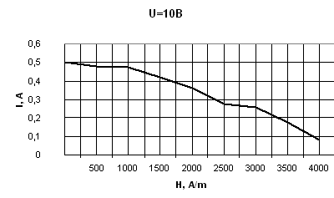
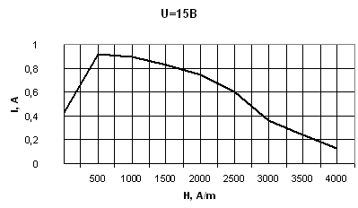
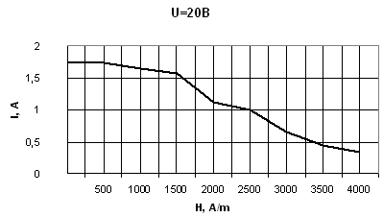
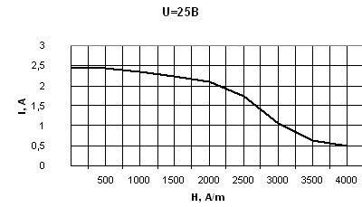
№ | H_{kp}, А/м | 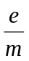, Кл/кг .10¹¹ | 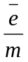, Кл/кг .10¹¹ | 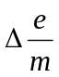, Кл/кг .10¹⁰ | 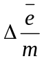, Кл/кг .10¹⁰ | , %
1 | 2500 | 0,81 | 1,17 | 3,6 | 3,4 | 29
2 | 3000 | 0,85 | 1,17 | 3,2 | 3,4 | 29
3 | 2500 | 1,62 | 1,17 | 4,5 | 3,4 | 29
4 | 3000 | 1,41 | 1,17 | 2,3 | 3,4 | 29
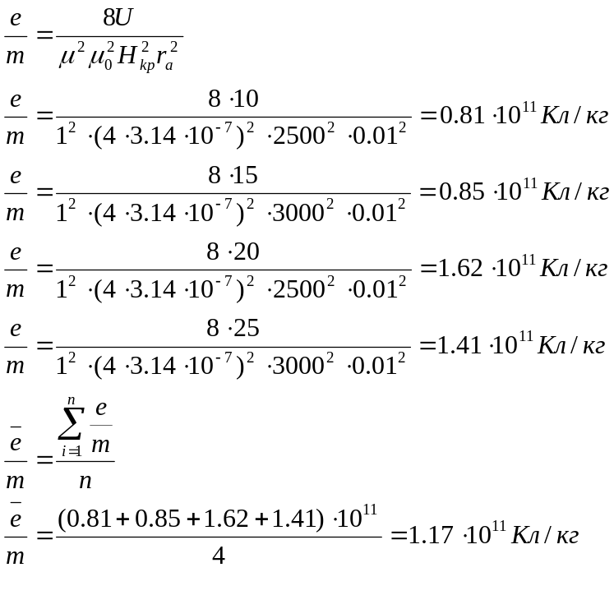

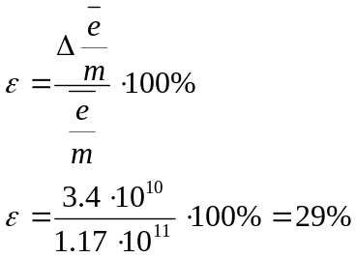
Вывод: я экспериментально определил удельный заряд электрона и получил
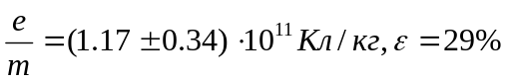, что приблизительно равно табличному значению.

